|  |  |  |
| --- | --- | --- |
| **בנק ישראל**  דוברות והסברה כלכלית | logo.gif | ‏ירושלים, ה' בטבת התשע"ד  ‏‏8 בדצמבר 2013 |

הודעה לעיתונות:

**שוק מטבע החוץ בחודש נובמבר 2013**

**התפתחות שער החליפין – התחזקות הדולר מול השקל במקביל להתחזקות הדולר בעולם.**

במהלך חודש נובמבר נחלש השקל מול הדולר בשיעור של כ- 0.1% ומול האירו השקל לא השתנה. מול מטבעות שותפות הסחר העיקריות של ישראל, כפי שמשוקלל בשער החליפין הנומינאלי האפקטיבי, התחזק השקל בכ- 0.4%.

בעולם, הדולר התחזק בנובמבר מול רוב המטבעות בכלל זה בכ- 0.1% מול הפרנק השוויצרי, בכ- 0.1% מול האירו, בכ- 4.1% מול הין היפני, אך נחלש בכ- 1.6% מול הפאונד הבריטי.

**תנודתיות שע"ח – עליה בסטיית התקן בפועל כנגד ירידה בסטיית התקן הגלומה.**

סטיית התקן של השינוי בשער החליפין – המייצגת את התנודתיות בפועל בשער החליפין – עלתה החודש בכ- 0.7 נקודות אחוז ועמדה בסוף חודש נובמבר על 4.7% בהשוואה ל- 4% בחודש אוקטובר.

רמתה הממוצעת של סטיית התקן הגלומה במסחר באופציות על שקל/דולר "מעבר לדלפק" – המייצגת את התנודתיות הצפויה בשער החליפין, ירדה ועמדה בסוף נובמבר על 8.2%, בהשוואה ל- 8.6% באוקטובר.

סטיות התקן הגלומות באופציות על מט"ח בשווקים מתעוררים ומפותחים ירדו אף הן, ועמדו בחודש נובמבר ברמה ממוצעת של 9.1% ו- 7.8% בהתאמה, בהשוואה ל- 9.6% ו- 8% בהתאמה בחודש אוקטובר.

**נפח המסחר בשוק המט"ח – ירידה בנפח המסחר היומי הממוצע, במקביל לירידה בחלקם של תושבי חוץ בנפח המסחר הכולל.**

**נפח המסחר הכולל** במטבע חוץ בחודש נובמבר הסתכם בכ- 80 מיליארד דולר, בהשוואה לכ- 90 מיליארד בחודש אוקטובר. נפח המסחר היומי הממוצע ירד בכ- 3% ועמד על כ- 3.8 מיליארד דולר ביום.

**נפח המסחר בעסקות המרה** (עסקות ספוט ועסקות פורוורד) הסתכם בחודש נובמבר בכ- 31 מיליארד דולר בהשוואה לכ- 32 מיליארד דולר באוקטובר. הממוצע היומי של נפח המסחר בעסקאות המרה עלה בנובמבר בכ- 6% בהשוואה לחודש אוקטובר. במהלך חודש נובמבר רכש בנק ישראל 270 מיליון דולר בעסקאות המרה[1] במסגרת תכנית הרכישות שנועדה לקזז את השפעת הפקת הגז על שער החליפין.

**נפח המסחר באופציות למט"ח "מעבר לדלפק"** (אופציות שלא נסחרות בבורסה לני"ע) הסתכם בחודש נובמבר בכ- 11 מיליארד דולר, הממוצע היומי בחודש נובמבר עלה בכ- 60% בהשוואה לאוקטובר ועמד על כ- 527 מיליון דולר.

**נפח המסחר בעסקות החלף** הסתכם בחודש נובמבר בכ- 37 מיליארד דולר, הממוצע היומי של נפח המסחר בעסקות החלף ירד מחודש שעבר ועמד על כ- 1.8 מיליארד דולר ביום.

**חלקם היחסי של תושבי חוץ בנפח המסחר הכולל** (עסקות המרה, עסקות באופציות ועסקות החלף) ירד מחודש שעבר ועמד בסוף נובמבר על כ- 38%.

**לוחות ותרשימים**

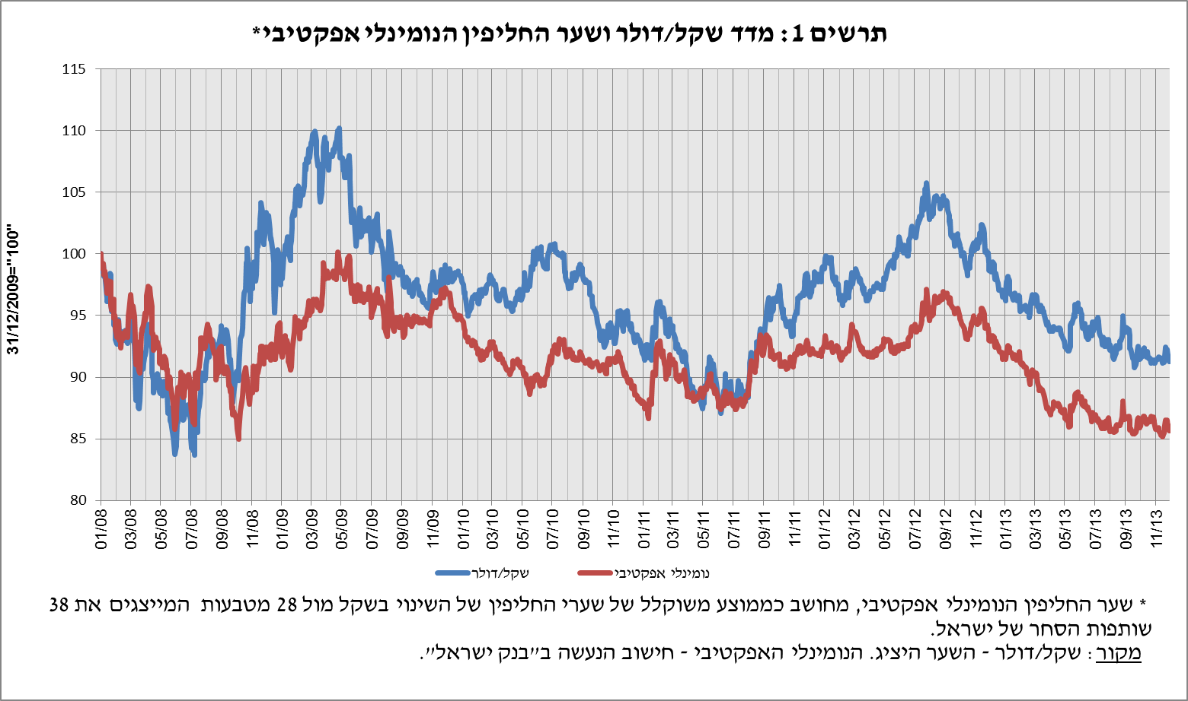

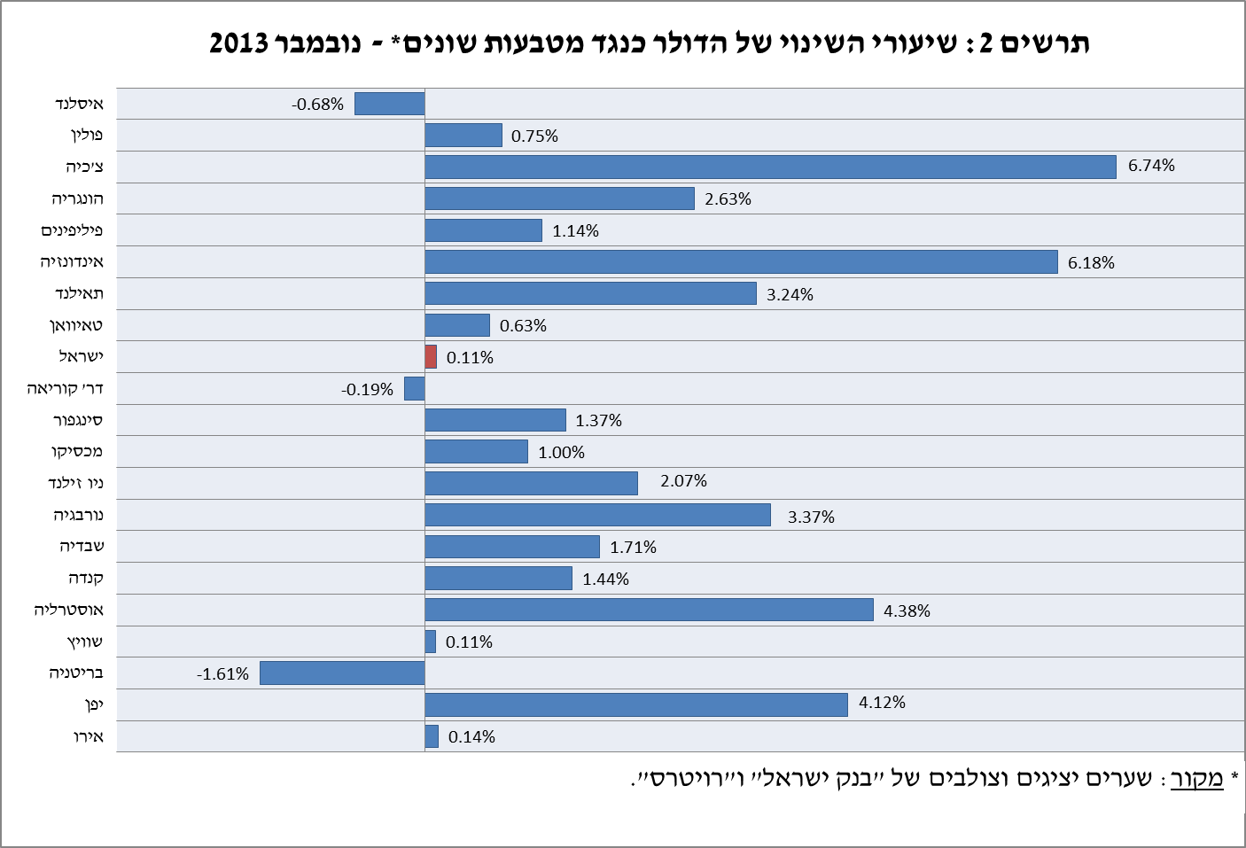

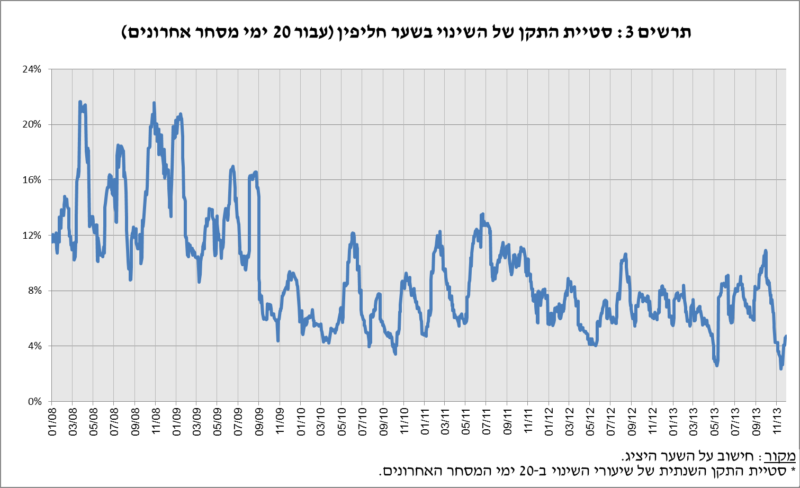

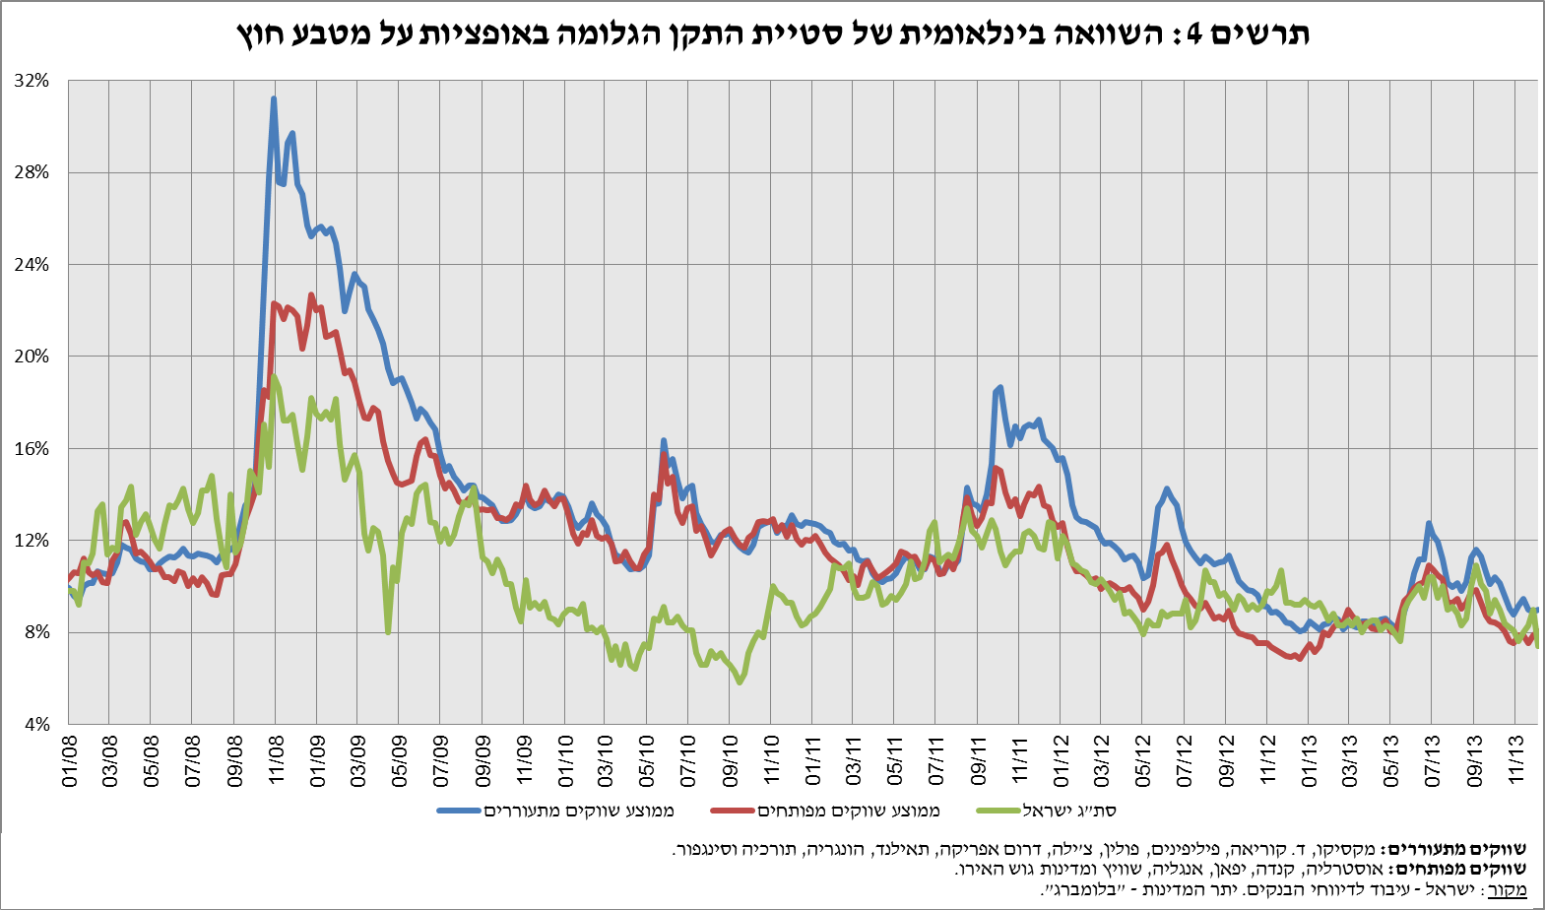

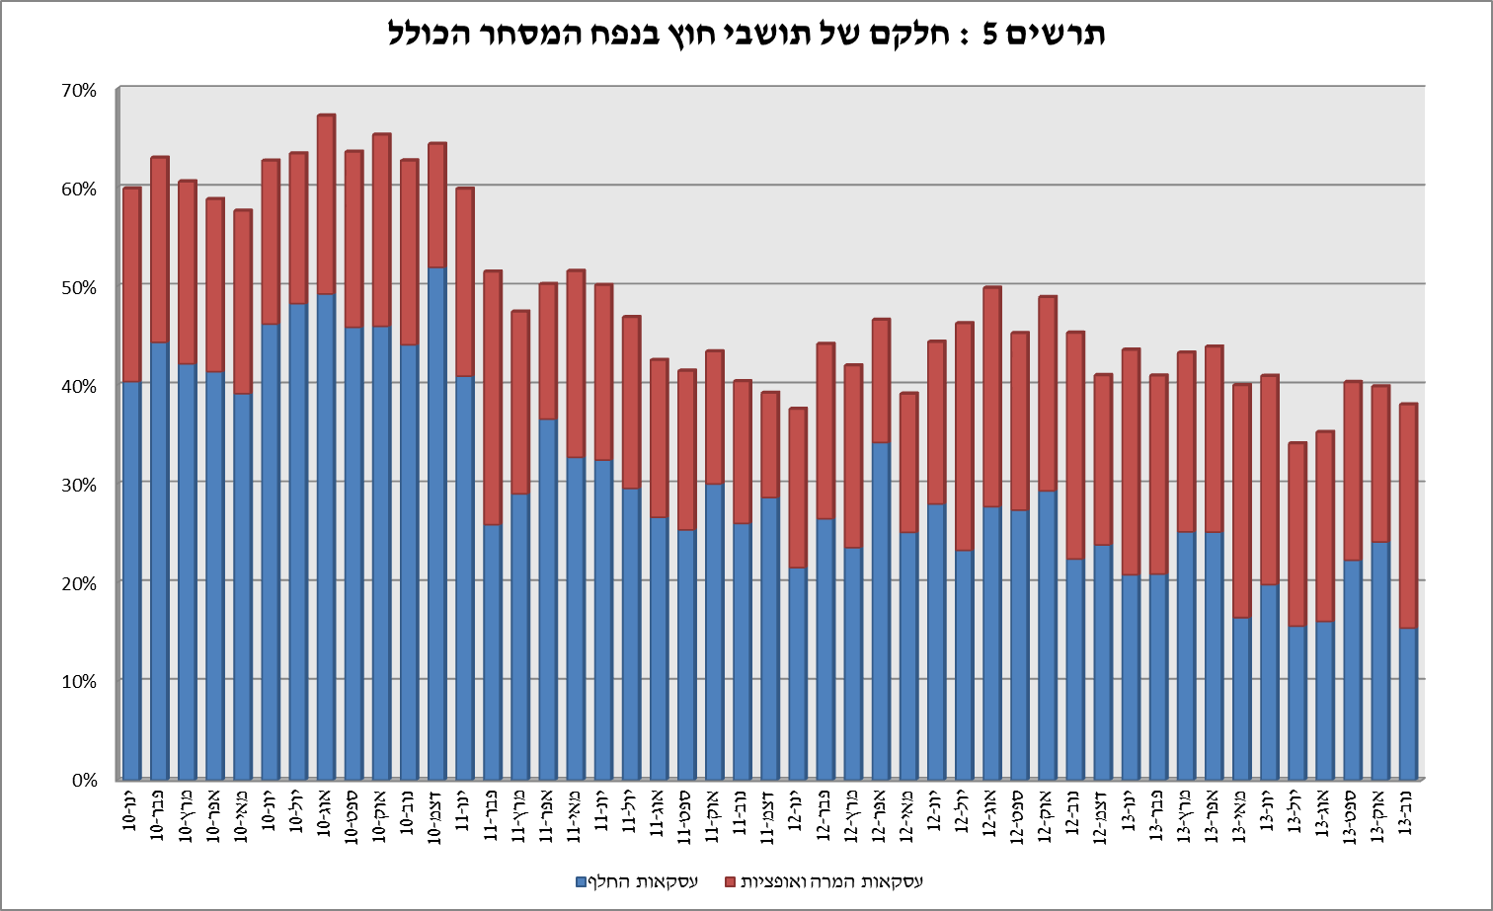

**עסקות במט"ח עם הבנקים המקומיים לפי מכשירים ונגזרים (במיליוני דולרים)**

|  |  |  |  |  |  |  |
| --- | --- | --- | --- | --- | --- | --- |
|  |  | **נפח עסקאות המרה (1)** | **עסקאות החלף (סוופ)[2] (2)** | **[3]עסקאות החלף Cross Currency Swap[4] (3)** | **נפח עסקאות באופציות[5] (4)** | **[6]נפח המסחר הכולל (1)+(2)+(3)+(4)** |
| **נובמבר 2013 (נתון ארעי)** | **סה"כ** | **31,412** | **36,785** | **979** | **11,074** | **80,250** |
| **סה"כ (ממוצע יומי לפי 21 ימי מסחר)** | **1,496** | **1,752** | **47** | **527** | **3,821** |
| **תושבי חוץ** | 13,024 | 12,208 | 160 | 4,897 | 30,289 |
| **מזה: מוסדות פיננסיים זרים** | 12,299 | 12,191 | 160 | 4,771 | 29,421 |
| **תושבי ישראל** | 18,388 | 24,577 | 819 | 6,177 | 49,961 |
| **מזה: סקטור ריאלי** | 5,784 | 3,989 | 0 | 1,826 | 11,599 |
| **סקטור פיננסי** | 3,310 | 7,767 | 182 | 1,351 | 12,610 |
| **מוסדיים (כולל חברות ביטוח)** | 1,823 | 4,336 | 0 | 60 | 6,219 |
| **יחידים + קרנות נאמנות** | 510 | 219 | 0 | 274 | 1,003 |
| **בנק ישראל** | 270 | 0 | 0 | 0 | 270 |
| **מזה: רכישות במסגרת תכנית הגז** | 270 | 0 | 0 | 0 | 270 |
| **אחרים[7]** | 2,986 | 49 | 150 | 1,122 | 4,307 |
| **בנקים מקומיים[8]** | 3,665 | 8,217 | 487 | 1,544 | 13,913 |
| **אוקטובר 2013** | **סה"כ** | **32,494** | **50,213** | **269** | **7,579** | **90,555** |
| **סה"כ (ממוצע יומי לפי 23 ימי מסחר)** | **1,413** | **2,183** | **12** | **330** | **3,937** |
| **תושבי חוץ** | 11,410 | 21,762 | 170 | 2,798 | 36,140 |
| **מזה: מוסדות פיננסיים זרים** | 10,646 | 21,720 | 170 | 2,701 | 35,237 |
| **תושבי ישראל** | 21,084 | 28,451 | 99 | 4,781 | 54,415 |
| **מזה: סקטור ריאלי** | 6,091 | 4,107 | 58 | 1,927 | 12,183 |
| **סקטור פיננסי** | 4,292 | 8,384 | 0 | 1,595 | 14,271 |
| **מוסדיים (כולל חברות ביטוח)** | 3,246 | 6,486 | 10 | 78 | 9,820 |
| **יחידים + קרנות נאמנות** | 514 | 459 | 0 | 254 | 1,227 |
| **בנק ישראל** | 560 | 0 | 0 | 0 | 560 |
| **מזה: רכישות במסגרת תכנית הגז** | 260 | 0 | 0 | 0 | 260 |
| **אחרים** | 3,217 | 39 | 0 | 139 | 3,395 |
| **בנקים מקומיים** | 3,164 | 8,976 | 31 | 788 | 12,959 |

1. 1 נתון זה מבטא עסקות לפי יום קשירה ולא לפי יום ערך. לפיכך הנתון אינו זהה בהכרח לנתון שפורסם בהודעה על יתרות המט"ח, המשקף את העסקאות לפי תאריך ערך.
2. רגל אחת בלבד של עסקת החלף, כלומר הערך הנומינאלי של העסקה (בהתאם להגדרות ה- BIS).
3.
4. הקרנות המוחלפות בעסקות Cross Currency Swap יחושבו לצורך הנפח כרגל אחת בלבד, במקרים בהם הרגליים

   מקזזות זו את זו.
5. ה- National value הכולל של עסקות קנייה ומכירה של Call ו- Put.
6.
7. כולל גופים כמו מנהלי תיקים, מלכ"רים, מוסדות לאומיים וכאלו שלא נכללים ביתר הסעיפים.
8. סך המסחר הבין בנקאי מחולק בשניים.